建设项目环保设施竣工
验收监测表

（ 2015）环监（ 验 ）字第（ ）号

项目名称：苏州市社会福利总院
苏州市社会福利中心项目一阶段验收监测
委托单位：苏州市社会福利总院

苏州市环境监测中心
2015年9月

承 担 单 位 ： 苏州市环境监测中心
主 任 ： 张 仁 泉
项 目 负 责 人 ：
报 告 编 写 人 ：
审 核（ 一审 ）：
审 核（ 二审 ）：
签 发 ：
现场监测负责人 ：
参 加 单 位 ：苏州市环境监测中心
参 加 人 员 ：卢仁杰、绿环环境检测技术有限公司

苏州市环境监测中心
电话：0512-68262521
传真：0512-68261113
邮编：215004
地址：三香路102号
附图：
附图1.项目地理位置图
附图2.项目周围概况图
附图3.项目平面布置和监测点位图

附件：
附件1.《关于苏州市社会福利总院项目建议书的批复》，苏州市发展和改革委员会文件，苏发改中心[2010]105号
附件2.《关于对苏州市社会福利总院苏州市社会福利中心项目环境评价报告表的审核意见》，苏州市环境保护局，苏环建[2010]101号
附件3.《关于对苏州市社会福利总院苏州市社会福利中心项目试生产申请的审核意见》，苏州市环境保护局，苏环试[2013]183号
附件4.《关于对苏州市社会福利总院苏州市社会福利中心项目延期试生产申请的审核意见》，苏州市环境保护局，苏环试[2014]143号
附件5. 苏州市环境保护局关于苏州市社会福利院苏州市社会福利中心项目的行政提示书，苏州市环保局，苏环（提）导字（2015）第001号
附件6. 苏州市环境保护局关于苏州市社会福利院苏州市社会福利中心项目的责令改正违法行为决定书，苏州市环境保护局，苏环责改字[2015]012号
附件7. 关于苏州市社会福利总院项目未使用锅炉设备的说明
附件8. 苏州市社会福利总院项目下水管网图
附件9. 苏州市餐厨废弃物无害化处理协议书
附件10. 苏州市医疗废弃物处理协议
附件11. 相城区生活垃圾处理协议
附件12. 苏州市社会福利中心办公情况说明
附件13. 建设单位承诺书

表一
建设项目名称 | 苏州市社会福利总院苏州市社会福利中心项目一阶段
建设单位名称 | 苏州市社会福利总院
建设项目主管部门 | －
建设项目性质 | √新建 改扩建 技改 迁建 （划√）
主要产品名称  设计生产能力  实际生产能力 | 儿童区、老年区、精神病（含青残）、综合楼、传染病隔离区、后勤保障楼、地下车库消防及人防区。  实际：与环评一致
环评时间 | 2010年4月 | 开工时间 | 2011年11月
投入试生产时间 | 2013年12月5日 | 现场监测时间 | 2015年9月16日～  2015年9月17日
环评报告表  审批部门 | 苏州市环境保护局 | 环评报告表  编制单位 | 苏州市环境科学研究所
环保设施  设计单位 | － | 环保设施  施工单位 | －
投资总概算 | 39200万元人民币 | 环保投资  总概算 | 100万元人民币 | 比例 | 0.26%
实际总投资 | 42750万元人民币 | 实际环保投资 | 200万元人民币 | 比例 | 0.47%
验收监测依据  验收监测依据 | 1. 《建设项目环境保护管理条例》，国务院[1998]第253号令。  2. 《建设项目竣工环境保护验收管理办法》，国家环境保护总局[2001]13号令。  3. 《关于建设项目环境保护设施竣工验收监测管理有关问题的通知》，国家环境保护总局环发[2000]38号文。  4. 《关于加强建设项目竣工环境保护验收监测工作的通知》，江苏省环境保护厅（苏环监[2006]2号），2006年2月20日。  5. 《关于加强建设项目审批后环境管理工作的通知》，江苏省环境保护厅（苏环办[2009]316号），2009年7月24日。  6. 《苏州市社会福利总院苏州市社会福利中心项目环境影响报告表》，苏州市环境科学研究所，2010年4月。  7. 《关于对苏州市社会福利总院苏州市社会福利中心项目环境评价报告表的审核意见》，苏州市环境保护局（苏环建[2010]101号），2010年5月25日。  8. 《关于对苏州市社会福利总院苏州市社会福利中心项目试生产申请的审核意见》，苏州市环境保护局（苏环试[2013]183号），2013年12月5日。  9. 《关于对苏州市社会福利总院苏州市社会福利中心项目延期试生产申请的审核意见》，苏州市环境保护局（苏环试[2014]143），2014年11月18日。  10. 《苏州市环境保护局关于苏州市社会福利院苏州市社会福利中心项目的责令改正违法行为决定书》，苏州市环境保护局（苏环责改字[2015]012号），2015年7月20日。
验收监测标准  标号、级别 | 1、废水执行《医疗机构水污染物排放标准》（GB13466-2005）表2标准和《污水排入城市下水道水质标准》（CJ3082-1999）标准。  2、废气执行《饮食业油烟排放标准》（GB18483-2001）标准。  3、噪声执行《工业企业厂界环境噪声排放标准》(GB12348-2008)2类区和4类区标准。
表二
- 工程基本情况
苏州市社会福利总院苏州市社会福利中心项目位于相城区S227省道旁。2010年4月，苏州市环境科学研究所完成了《苏州市社会福利总院苏州市社会福利中心项目环境影响报告表》。2010年5月25日，苏州市环保局下发了《关于对苏州市社会福利总院苏州市社会福利中心项目环境影响报告表的审批意见》（苏环建[2010]101号）。该项目于2011年11月动工，2013年12月建成。2013年12月5日苏州市环境保护局同意其开始试生产（苏环试[2013]183号文），2014年11月18日苏州市环境保护局同意其延期试生产（苏环试[2014]143号）。2015年7月20日，苏州市环保局对该项目超期试生产情况出具了《责令改正违法行为决议书》（苏环责改字[2015]012号），责令其限期完成环保设施竣工验收。项目方于2015年8月3日委托苏州市环境监测中心进行建设项目竣工环保验收监测，我中心接受委托后即对该福利院现场进行踏勘，并于2015年8月10日受理其委托，根据验收监测的有关规定、现场踏勘情况和项目方提供的有关资料，编写《苏州市社会福利总院苏州市社会福利中心项目一阶段环保设施竣工验收监测方案》（以下简称《监测方案》）。《监测方案》经苏州市环保局同意后，于2015年9月16、17日对该项目进行了现场验收监测。
项目地理位置图、周围状况图、平面布置示意图与监测点位详见附图1、附图2和附图3。

本项目具体建设情况及内容见表1。

表1建设情况表
序号 | 项目 | 环评审批内容 | 实际建设情况
1 | 项目性质 | 新建 | 与环评一致
2 | 总占地面积（m²） | 60064 | 60000
3 | 绿化面积（m²） | 27029 | 18000
4 | 床位（张） | 1500 | 与环评一致
5 | 院内人数（人） | - | 1200
6 | 实际总投资（万元） | 39200 | 42750
7 | 环保投资（万元） | 100 | 200
8 | 建设情况 | 儿童区、老年区、精神病（含青残）、综合楼、传染病隔离区、后勤保障楼、地下车库消防及人防区。 | 建设与环评一致，传染病隔离区已建设未使用，本次验收不包括该病区
9 | 踏勘情况 | 本项目雨污分流情况见项目方提供的下水管网图，详见附件8。总排水口安装了废水流量计。  本项目传染病隔离区未使用，已申请分阶段验收。  本项目未建锅炉，环评设计锅炉作为全院的生活热水供应，后改用电热水器及燃气热水器作为生活热水供应，见附件7。

- 生产工艺流程
本项目无具体的生产工艺流程。

表三 主要污染源、污染物处理和排放流程
本项目主要污染工序、污染物治理措施见表2。
表2 主要污染工序、污染物治理措施
生产设施/排放源 |  | 主要污染物 | 排放规律 | 处理设施
 |  | 主要污染物 | 排放规律 | “环评”/初步设计要求 | 实际建设
废水 | 生活污水、医疗废水、食堂含油废水 | pH值、化学需氧量、悬浮物、氨氮、总磷、动植物油、粪大肠菌群数 | 间歇排放 | 传染病区污水经单独消毒、食堂含油废水经隔油池处理后和其他医疗、生活污水进入污水处理站处理，预处理达标后的废水经市政管网接入相城水务发展有限公司污水处理厂处理，达标排入元和塘。 | 食堂含油废水经隔油池处理后与医疗废水一起进入污水处理站预处理后，经市政管网接入相城水务发展有限公司污水处理厂处理。传染病区污水在建单独消毒设备，未有废水产生。
废气 | 食堂油烟 | 油烟 | 间歇排放 | 油烟净化器处理 | 与环评一致
废气 | 锅炉废气 | SO₂、NO₂、烟尘 | 间歇排放 | 以清洁能源天然气为燃料，燃烧废气直接排放 | 未建设，情况说明见附件7
噪声 | 风机、水泵、交通 |  | 间歇排放 | 隔声罩隔声后再经厂房隔声和距离衰减 | 与环评一致
固废 | 医疗废物 |  | 间歇排放 | 委托吴江绿怡固废回收处置有限公司处置 | 与环评一致
固废 | 过期药品 |  | 间歇排放 | 委托吴江绿怡固废回收处置有限公司处置 | 与环评一致
固废 | 污泥 |  | 间歇排放 | 委托吴江绿怡固废回收处置有限公司处置 | 与环评一致
固废 | 废显、定影液 |  | 间歇排放 | 委托吴江绿怡固废回收处置有限公司处置 | 与环评一致
固废 | 生活垃圾 |  | 间歇排放 | 环卫处置 | 与环评一致
固废 | 餐厨垃圾 |  | 间歇排放 | - | 委托江苏洁净环境科技有限公司处理，协议见附件9
备注：表中主要污染物为环评报告表中确定的主要污染物。

污染物治理流程及监测点位见图3-1和图3-2：
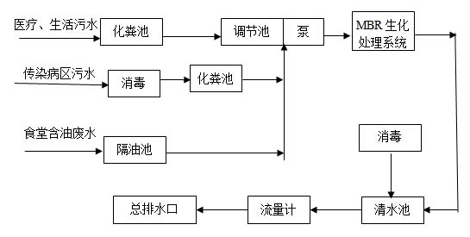
未使用

★1
★2
注：传染病区大楼未投入使用，无废水排放，传染病消毒池未使用。
图3-1废水处理流程图（★为监测点位）
食堂油烟
油烟净化装置2
有组织排放
◎2

食堂油烟
油烟净化装置1
有组织排放
◎1

食堂油烟
油烟净化装置3
有组织排放
◎3

食堂油烟
油烟净化装置4
有组织排放
◎4

食堂油烟
油烟净化装置5
有组织排放
◎5

注：油烟废气进口距弯道较近，不具备监测条件，故进口无法监测。
图3-2 有组织废气处理流程图（◎为监测点位）

表四 废水监测结果
表3 废水监测结果及评价
监测  位置 | 采样  日期 | 次数 | 采样  时间 | pH | 化学需氧量 | 悬浮物 | 氨氮 | 总磷 | 动植物油 | 粪大肠菌群
 |  |  |  | 无量纲 | mg/L |  |  |  |  | （MPN/L）
调节  池出水  ★1 | 9.16 | 1 | 9:30 | 7.62 | 178 | / | / | / | / | /
调节  池出水  ★1 | 9.16 | 2 | 13:30 | 7.50 | 167 | / | / | / | / | /
调节  池出水  ★1 | 9.16 | 3 | 16:30 | 7.31 | 172 | / | / | / | / | /
调节  池出水  ★1 | 9.16 | 日均浓度(范围) |  | 7.31~  7.62 | 172 | / | / | / | / | /
污水总排口★2 | 9.16 | 1 | 9:31 | 7.22 | 16.8 | ND | 0.04 | 0.14 | 0.05 | 80
污水总排口★2 | 9.16 | 2 | 13:31 | 7.22 | 17.4 | ND | 0.03 | 0.15 | 0.08 | 80
污水总排口★2 | 9.16 | 3 | 16:30 | 7.26 | 15.9 | ND | 0.02 | 0.14 | ND | 80
污水总排口★2 | 9.16 | 日均浓度(范围) |  | 7.22~  7.26 | 16.7 | <4 | 0.03 | 0.14 | <0.06 | 80
处理效率（%） |  |  |  | / | 90.5% | / | / | / | / | /
调节  池出水  ★1 | 9.17 | 4 | 8:35 | 7.20 | 223 | / | / | / | / | /
调节  池出水  ★1 | 9.17 | 5 | 12:30 | 7.14 | 214 | / | / | / | / | /
调节  池出水  ★1 | 9.17 | 6 | 16:00 | 7.07 | 223 | / | / | / | / | /
调节  池出水  ★1 | 9.17 | 日均浓度(范围) |  | 7.07~  7.20 | 220 | / | / | / | / | /
污水总排口★2 | 9.17 | 4 | 8:36 | 7.24 | 15.3 | ND | 0.09 | 0.14 | ND | 230
污水总排口★2 | 9.17 | 5 | 12:31 | 7.23 | 14.7 | ND | 0.07 | 0.14 | ND | 230
污水总排口★2 | 9.17 | 6 | 16:01 | 7.24 | 15.2 | ND | 0.04 | 0.15 | ND | 230
污水总排口★2 | 9.17 | 日均浓度(范围) |  | 7.23~  7.24 | 15.1 | <4 | 0.07 | 0.14 | <0.04 | 230
污水总排口★2 | 执行标准 |  |  | 6-9 | 250 | 60 | 35 | 8 | 20 | 5000
污水总排口★2 | 评价结果 |  |  | 达标 | 达标 | 达标 | 达标 | 达标 | 达标 | 达标
处理效率（%） |  |  |  | / | 93.1% | / | / | / | / | /
备注：
ND 表示未检出，悬浮物的方法检出限为4 mg/L，动植物油的方法检出限为0.04 mg/L。

表五 1号废气监测结果
表4 油烟净化装置出口监测结果及评价1
监测项目 |  | 单位 |  | 1号油烟净化器出口（◎1）第一周期（2015年9月17日）
 |  |  |  | 1 | 2 | 3 | 4 | 5
监测时间 |  | - |  | 9:04 | 9:20 | 9:35 | 9:50 | 10:03
烟道面积 |  | m ² |  | 0.563 | 0.563 | 0.563 | 0.563 | 0.563
烟气流速 |  | m /s |  | 15.51 | 15.66 | 15.62 | 15.59 | 15.86
标态气量 |  | Nm³/h |  | 2.75×10⁴ | 2.77×10⁴ | 2.75×10⁴ | 2.75×10⁴ | 2.79×10⁴
油烟 | 实测浓度 | mg/m³ |  | 0.0218 | ND | ND | 0.0109 | ND
油烟 | 排放速率 | kg/h |  | 0.000600 | <0.000224 | <0.000223 | 0.000300 | <0.000226
折算的工作灶头数 |  | 个 |  | 7.56 | 7.56 | 7.56 | 7.56 | 7.56
油烟排放浓度 |  | mg/m³ |  | 0.0396 | <0.0148 | <0.0147 | 0.0198 | <0.0150
油烟排放浓度均值 |  | mg/m³ |  | <0.0208
排放浓度执行标准值 |  | mg/m³ |  | 2
评价 |  | － |  | 达标
监测项目 |  |  | 单位 | 1号油烟净化器出口（◎1）第二周期（2015年9月17日）
 |  |  | 单位 | 6 | 7 | 8 | 9 | 10
监测时间 |  |  | - | 14:01 | 14:13 | 14:26 | 14:40 | 14:53
烟道面积 |  |  | m ² | 0.563 | 0.563 | 0.563 | 0.563 | 0.563
烟气流速 |  |  | m /s | 15.44 | 15.65 | 15.45 | 15.42 | 15.97
标态气量 |  |  | Nm³/h | 2.72×10⁴ | 2.75×10⁴ | 2.71×10⁴ | 2.70×10⁴ | 2.80×10⁴
油烟 | 实测浓度 |  | mg/m³ | 0.0330 | ND | ND | 0.0221 | ND
油烟 | 排放速率 |  | kg/h | 0.000898 | <0.000223 | <0.000220 | 0.000597 | <0.000227
折算的工作灶头数 |  |  | 个 | 7.56 | 7.56 | 7.56 | 7.56 | 7.56
油烟排放浓度 |  |  | mg/m³ | 0.0594 | <0.0147 | <0.0145 | 0.0395 | <0.0150
油烟排放浓度均值 |  |  | mg/m³ | <0.0286
排放浓度执行标准值 |  |  | mg/m³ | 2
评价 |  |  | － | 达标
注：
- ND表示未检出；油烟实测标干浓度的方法检出限为0.0081 mg/m³。
- 1号油烟净化装置对应的灶台有6个，监测期间，4个灶工作，排风罩总面积12.48 m²；监测当日食堂用餐情况见附件12。
- 排放浓度＝实测浓度×标态气量/（2000n），式中n＝（工作灶头数/实际灶头数）×（排风罩面积/1.1）。

表五 续 2号油烟废气监测结果
表5 油烟净化装置出口监测结果及评价2
监测项目 |  | 单位 |  | 2号油烟净化器出口（◎2）第一周期（2015年9月17日）
 |  |  |  | 1 | 2 | 3 | 4 | 5
监测时间 |  | - |  | 9:08 | 9:23 | 9:34 | 9:45 | 9:57
烟道面积 |  | m ² |  | 0.563 | 0.563 | 0.563 | 0.563 | 0.563
烟气流速 |  | m /s |  | 8.64 | 9.16 | 8.85 | 9.16 | 9.31
标态气量 |  | Nm³/h |  | 1.52×10⁴ | 1.61×10⁴ | 1.55×10⁴ | 1.61×10⁴ | 1.64×10⁴
油烟 | 实测浓度 | mg/m³ |  | ND | 0.221 | 0.0761 | 0.315 | 0.114
油烟 | 排放速率 | kg/h |  | <0.000123 | 0.00356 | 0.00118 | 0.00507 | 0.00187
折算的工作灶头数 |  | 个 |  | 7.88 | 7.88 | 7.88 | 7.88 | 7.88
油烟排放浓度 |  | mg/m³ |  | <0.00782 | 0.226 | 0.0748 | 0.0322 | 0.119
油烟排放浓度均值 |  | mg/m³ |  | <0.0919
排放浓度执行标准值 |  | mg/m³ |  | 2
评价 |  | － |  | 达标
监测项目 |  |  | 单位 | 2号油烟净化器出口（◎2）第二周期（2015年9月17日）
 |  |  | 单位 | 6 | 7 | 8 | 9 | 10
监测时间 |  |  | - | 14：:1 | 14:29 | 14:40 | 14:51 | 15:02
烟道面积 |  |  | m ² | 0.563 | 0.563 | 0.563 | 0.563 | 0.563
烟气流速 |  |  | m /s | 8.62 | 8.50 | 8.84 | 8.55 | 8.97
标态气量 |  |  | Nm³/h | 1.52×10⁴ | 1.61×10⁴ | 1.55×10⁴ | 1.61×10⁴ | 1.64×10⁴
油烟 | 实测浓度 |  | mg/m³ | ND | ND | 0.306 | ND | 0.335
油烟 | 排放速率 |  | kg/h | <0.000122 | <0.000121 | 0.00474 | <0.000121 | 0.00526
折算的工作灶头数 |  |  | 个 | 7.88 | 7.88 | 7.88 | 7.88 | 7.88
油烟排放浓度 |  |  | mg/m³ | <0.00779 | <0.00766 | 0.301 | <0.00769 | 0.334
油烟排放浓度均值 |  |  | mg/m³ | <0.131
排放浓度执行标准值 |  |  | mg/m³ | 2
评价 |  |  | － | 达标
注：
1、ND表示未检出；油烟实测标干浓度的方法检出限为0.0081 mg/m³。
2、2号油烟净化装置对应的灶台有9个，监测期间，5个灶工作，排风罩总面积15.6 m²；监测当日食堂用餐情况见附件12。
3、排放浓度＝实测浓度×标态气量/（2000n），式中n＝（工作灶头数/实际灶头数）×（排风罩面积/1.1）。

表五 续 3号油烟废气监测结果
表6 油烟净化装置出口监测结果及评价3
监测项目 |  | 单位 |  | 3号油烟净化器出口（◎3）第一周期（2015年9月17日）
 |  |  |  | 1 | 2 | 3 | 4 | 5
监测时间 |  | - |  | 8:59 | 9:11 | 9:22 | 9:34 | 9:46
烟道面积 |  | m ² |  | 0.423 | 0.423 | 0.423 | 0.423 | 0.423
烟气流速 |  | m /s |  | 2.46 | 2.86 | 3.06 | 2.13 | 3.10
标态气量 |  | Nm³/h |  | 3.74×10³ | 4.35×10³ | 4.65×10³ | 3.24×10³ | 4.72×10³
油烟 | 实测浓度 | mg/m³ |  | ND | 0.0741 | ND | ND | ND
油烟 | 排放速率 | kg/h |  | <0.0000303 | 0.000322 | <0.0000377 | <0.0000262 | <0.0000382
折算的工作灶头数 |  | 个 |  | 2.84 | 2.84 | 2.84 | 2.84 | 2.84
油烟排放浓度 |  | mg/m³ |  | <0.00534 | 0.0567 | <0.00665 | <0.00463 | <0.00673
油烟排放浓度均值 |  | mg/m³ |  | <0.0160
排放浓度执行标准值 |  | mg/m³ |  | 2
评价 |  | － |  | 达标
监测项目 |  |  | 单位 | 3号油烟净化器出口（◎3）第二周期（2015年9月17日）
 |  |  | 单位 | 6 | 7 | 8 | 9 | 10
监测时间 |  |  | - | 14:03 | 14:14 | 14:25 | 14:37 | 14:48
烟道面积 |  |  | m ² | 0.423 | 0.423 | 0.423 | 0.423 | 0.423
烟气流速 |  |  | m /s | 2.80 | 2.75 | 3.01 | 2.76 | 2.80
标态气量 |  |  | Nm³/h | 4.26×10³ | 4.18×10³ | 4.88×10³ | 4.20×10³ | 4.26×10³
油烟 | 实测浓度 |  | mg/m³ | ND | 0.0095 | ND | ND | 0.0283
油烟 | 排放速率 |  | kg/h | <0.0000345 | 0.0000397 | <0.0000395 | <0.0000340 | 0.000121
折算的工作灶头数 |  |  | 个 | 2.84 | 2.84 | 2.84 | 2.84 | 2.84
油烟排放浓度 |  |  | mg/m³ | <0.00608 | 0.00699 | <0.00697 | <0.00600 | 0.0212
油烟排放浓度均值 |  |  | mg/m³ | <0.00946
排放浓度执行标准值 |  |  | mg/m³ | 2
评价 |  |  | － | 达标
注：
1、ND表示未检出；油烟实测标干浓度的方法检出限为0.0081 mg/m³。
2、3号油烟净化装置对应的灶台有3个，监测期间，1个灶工作，排风罩总面积9.36 m²；监测当日食堂用餐情况见附件12。
3、排放浓度＝实测浓度×标态气量/（2000n），式中n＝（工作灶头数/实际灶头数）×（排风罩面积/1.1）。

表五 续 4号油烟废气监测结果
表7 油烟净化装置出口监测结果及评价4
监测项目 |  | 单位 |  | 4号油烟净化器出口（◎4）第一周期（2015年9月17日）
 |  |  |  | 1 | 2 | 3 | 4 | 5
监测时间 |  | - |  | 9:06 | 9:21 | 9:33 | 9:47 | 10:01
烟道面积 |  | m ² |  | 0.563 | 0.563 | 0.563 | 0.563 | 0.563
烟气流速 |  | m /s |  | 17.35 | 17.71 | 17.29 | 17.07 | 18.39
标态气量 |  | Nm³/h |  | 2.99×10⁴ | 3.05×10⁴ | 2.96×10⁴ | 2.93×10⁴ | 3.16×10⁴
油烟 | 实测浓度 | mg/m³ |  | 0.797 | 0.0202 | ND | ND | ND
油烟 | 排放速率 | kg/h |  | 0.0238 | 0.000616 | <0.000240 | <0.000237 | <0.000256
折算的工作灶头数 |  | 个 |  | 9.45 | 9.45 | 9.45 | 9.45 | 9.45
油烟排放浓度 |  | mg/m³ |  | 1.26 | 0.0326 | <0.0127 | <0.0125 | <0.0135
油烟排放浓度均值 |  | mg/m³ |  | <0.266
排放浓度执行标准值 |  | mg/m³ |  | 2
评价 |  | － |  | 达标
监测项目 |  |  | 单位 | 4号油烟净化器出口（◎4）第二周期（2015年9月17日）
 |  |  | 单位 | 6 | 7 | 8 | 9 | 10
监测时间 |  |  | - | 14:02 | 14:14 | 14:27 | 14:44 | 14:58
烟道面积 |  |  | m ² | 0.563 | 0.563 | 0.563 | 0.563 | 0.563
烟气流速 |  |  | m /s | 17.76 | 17.59 | 17.39 | 17.47 | 17.86
标态气量 |  |  | Nm³/h | 3.06×10⁴ | 3.02×10⁴ | 2.98×10⁴ | 3.00×10⁴ | 3.05×10⁴
油烟 | 实测浓度 |  | mg/m³ | 0.0098 | ND | ND | ND | ND
油烟 | 排放速率 |  | kg/h | 0.00300 | <0.000245 | <0.000241 | <0.000243 | <0.000247
折算的工作灶头数 |  |  | 个 | 9.45 | 9.45 | 9.45 | 9.45 | 9.45
油烟排放浓度 |  |  | mg/m³ | 0.0159 | <0.0129 | <0.0128 | <0.0128 | <0.0131
油烟排放浓度均值 |  |  | mg/m³ | <0.0135
排放浓度执行标准值 |  |  | mg/m³ | 2
评价 |  |  | － | 达标
注：
1、ND表示未检出；油烟实测标干浓度的方法检出限为0.0081 mg/m³。
2、4号油烟净化装置对应的灶台有9个，监测期间，5个灶工作，排风罩总面积18.72 m²；监测当日食堂用餐情况见附件12。
3、排放浓度＝实测浓度×标态气量/（2000n），式中n＝（工作灶头数/实际灶头数）×（排风罩面积/1.1）。

表五 续 5号油烟废气监测结果
表8 油烟净化装置出口监测结果及评价5
监测项目 |  | 单位 |  | 5号油烟净化器出口（◎5）第一周期（2015年9月17日）
 |  |  |  | 1 | 2 | 3 | 4 | 5
监测时间 |  | - |  | 9:42 | 9:56 | 10:13 | 10:27 | 10:43
烟道面积 |  | m ² |  | 0.563 | 0.563 | 0.563 | 0.563 | 0.563
烟气流速 |  | m /s |  | 11.08 | 11.80 | 11.56 | 11.56 | 11.47
标态气量 |  | Nm³/h |  | 1.94×10⁴ | 2.07×10⁴ | 2.03×10⁴ | 2.03×10⁴ | 2.01×10⁴
油烟 | 实测浓度 | mg/m³ |  | ND | ND | ND | ND | 0.0169
油烟 | 排放速率 | kg/h |  | <0.000157 | <0.000168 | <0.000164 | <0.000164 | 0.000340
折算的工作灶头数 |  | 个 |  | 16.5 | 16.5 | 16.5 | 16.5 | 16.5
油烟排放浓度 |  | mg/m³ |  | <0.00477 | <0.00509 | <0.00497 | <0.00497 | 0.0103
油烟排放浓度均值 |  | mg/m³ |  | <0.00602
排放浓度执行标准值 |  | mg/m³ |  | 2
评价 |  | － |  | 达标
监测项目 |  |  | 单位 | 5号油烟净化器出口（◎5）第二周期（2015年9月17日）
 |  |  | 单位 | 6 | 7 | 8 | 9 | 10
监测时间 |  |  | - | 14:35 | 14:48 | 15:04 | 15:16 | 15:28
烟道面积 |  |  | m ² | 0.563 | 0.563 | 0.563 | 0.563 | 0.563
烟气流速 |  |  | m /s | 11.52 | 11.32 | 11.76 | 11.24 | 11.72
标态气量 |  |  | Nm³/h | 2.01×10⁴ | 1.98×10⁴ | 2.06×10⁴ | 1.97×10⁴ | 2.05×10⁴
油烟 | 实测浓度 |  | mg/m³ | 0.0591 | 0.0259 | 0.0495 | 0.0087 | 0.0415
油烟 | 排放速率 |  | kg/h | 0.00119 | 0.000513 | 0.00102 | 0.000171 | 0.000851
折算的工作灶头数 |  |  | 个 | 16.5 | 16.5 | 16.5 | 16.5 | 16.5
油烟排放浓度 |  |  | mg/m³ | 0.0360 | 0.0155 | 0.0309 | 0.00519 | 0.0258
油烟排放浓度均值 |  |  | mg/m³ | 0.0225
排放浓度执行标准值 |  |  | mg/m³ | 2
评价 |  |  | － | 达标
注：
1、ND表示未检出；油烟实测标干浓度的方法检出限为0.0081 mg/m³。
2、2号油烟净化装置对应的灶台有11个，监测期间，8个灶工作，排风罩总面积24.96 m²；监测当日食堂用餐情况见附件12。
3、排放浓度＝实测浓度×标态气量/（2000n），式中n＝（工作灶头数/实际灶头数）×（排风罩面积/1.1）。

表六 噪声及工况监测结果
噪声监测  （具体监测点位见附图3） | 噪声监测结果及评价见表5，监测点位见附图3。  表9 厂界噪声监测结果及评价
  监测点位 | 监测结果 |  |  |  | 执行标准  dB(A) | 达标情况
  监测点位 | 9月16日 |  | 9月17日 |  | 执行标准  dB(A) | 达标情况
  北边界  ▲1 | 昼（10:01） | 58.1 | 昼（09:12） | 58.8 | ≤60dB(A) | 达标
  东边界  ▲2 | 昼（09:57） | 54.2 | 昼（09:19） | 55.7 | ≤60dB(A) | 达标
  南边界  ▲3 | 昼（09:55） | 56.5 | 昼（09:17） | 57.0 | ≤60dB(A) | 达标
  西边界  ▲4 | 昼（09:52） | 69.4 | 昼（09:14） | 65.5 | ≤70dB(A) | 达标
  注：1、9月16日天气情况：晴；风速：1.8m/s（昼）；
  2、9月17日天气情况：晴；风速：0.8m/s（昼）。
监测工况及必要的原材料监测结果 | 监测期间，该社会福利院正常办公，监测期间办公情况详见附件12，资料由项目方提供。
表七 环保检查结果
序号 | 检查内容 | 执行情况
1 | 建设项目执行国家建设项目环境管理制度情况 | 已进行了项目的环境影响评价工作
2 | 环境保护档案管理情况 | 建立了环保档案
3 | 环境保护管理规章制度的建立及其执行情况 | 有相关文件备查
4 | 环境保护监测机构、人员和仪器设备的配置情况 | 未设置监测机构
5 | 存在潜在突发性环境污染事故隐患的建设项目，制定相应的应急制度 | 有相关文件备查
6 | 工业固(液)体废物是否按规定或要求处置和回收利用 | 本项目产生的固体废物主要为生活垃圾、餐饮垃圾和医疗垃圾，生活垃圾由当地环卫部门统一处理，餐饮垃圾委托江苏洁净环境科技有限公司处理，处理协议见附件9，医疗废弃物委托苏州市悦港医疗废物处置有限公司处理，处理协议见附件10。
7 | 是否提供危险转移审批材料 | 未提供

表八 验收监测结论及建议
一、验收监测结论：
1工况
验收监测期间社会福利院正常办公，详见附件6，资料由项目方提供。
2 废水监测结果
废水监测结果表明：污水排口的pH、化学需氧量、悬浮物、动植物油、粪大肠菌群浓度指标符合《医疗机构水污染物排放标准》（GB13466-2005）表2标准；氨氮、总磷浓度指标符合《污水排入城市下水道水质标准》（CJ343-1999）标准。废水监测结果及评价见表3，监测点位见附图3。
3 废气监测结果
油烟废气监测结果表明：本项目食堂油烟的排放浓度符合《饮食业油烟排放标准》(试行)（GB18483-2001）中的要求。油烟废气监测结果以及评价见表4~8，监测点位见附图3。
4厂界噪声监测结果
噪声监测结果表明：该项目东、南、北厂界噪声符合《工业企业厂界环境噪声排放标准》（GB12348-2008）2类区标准限值，西厂界噪声符合《工业企业厂界环境噪声排放标准》（GB12348-2008）4类区标准限值。具体监测结果详见表9。监测点位见附图3。
5 固体废物
详见表七。

本验收监测的结论是在建设方提供的办公情况及本报告注明的监测时段采样情况下得出的；建设单位对所提供的资料的真实性负责。
二、验收监测建议：
1、项目方要严格按照环评和苏州市环保局对该项目审批意见的要求执行，完善污染物治理设施，确保各类生产和环保设施同步正常运转，杜绝违规排放的现象产生。
2、加强管理，定期对环保设施进行维护和保养，确保各项污染物能稳定达标排放。
3、项目方应及时开展自测，随时把握污染物排放情况，以监控各污染物能否达标排放。

附表1 监测项目分析方法
类别 | 监测项目 | 检测标准(方法)名称及编号（含来源）
废水 | pH | 水质 pH值的测定 玻璃电极法 GB/T 6920-1986
废水 | 悬浮物 | 水质 悬浮物的测定 重量法 GB/T 11901-1989
废水 | 化学需氧量 | 水质 化学需氧量的测定 快速消解分光光度法 HJ/T 399-2007
废水 | 粪大肠菌群 | 水质 粪大肠菌群的测定 多管发酵法和滤膜法（试行）HJ/T347-2007
废水 | 动植物油 | 水质 石油类和动植物油类的测定 红外分光光度法 HJ 637-2012
废水 | 氨氮 | 水质 氨氮的测定 连续流动-水杨酸分光光度法 HJ665-2013
废水 | 总磷 | 水质 磷酸盐和总磷的测定 连续流动-钼酸铵分光光度法 HJ670-2013
废气 | 油烟 | 饮食业油烟排放标准,附录A GB18483-2001
声 | 噪声 | 工业企业厂界环境噪声排放标准GB12348-2008
备注：上述监测项目本中心均通过江苏省质量技术监督局的资质认定。

附表2 验收监测执行标准
- 废水
排放口  名称 | 污染物指标 | 标准限值（mg/L） | 执行标准
污水  总排口 | pH | 6～9（无量纲） | 《医疗机构水污染物排放标准》（GB13466-2005）表2
污水  总排口 | 化学需氧量 | 250 | 《医疗机构水污染物排放标准》（GB13466-2005）表2
污水  总排口 | 悬浮物 | 60 | 《医疗机构水污染物排放标准》（GB13466-2005）表2
污水  总排口 | 动植物油 | 20 | 《医疗机构水污染物排放标准》（GB13466-2005）表2
污水  总排口 | 粪大肠菌群数 | 5000（MPN/L） | 《医疗机构水污染物排放标准》（GB13466-2005）表2
污水  总排口 | 氨氮 | 35 | 《污水排入城市下水道水质标准》（CJ3082-1999）
污水  总排口 | 总磷 | 8 | 《污水排入城市下水道水质标准》（CJ3082-1999）

- 废气
类别 | 污染物名称 | 标准限值（mg/m³） | 执行标准
废气 | 食堂油烟 | 2.0 | 《饮食业油烟排放标准》（GB18483-2001）

- 噪声
类别 | 标准值（dB/A） |  | 执行标准
类别 | 昼间 | 夜间 | 执行标准
东、南、北厂界 | 60 | 50 | 《工业企业厂界环境噪声排放标准》（GB12348-2008）2类区标准
西厂界 | 70 | 55 | 《工业企业厂界环境噪声排放标准》（GB12348-2008）4类区标准
注：表格中数据为本项目环境影响报告表的审批意见中确定的值，参见苏环建[2010]101号文。

附表3 环评结论、审批意见及落实情况
1环评结论
苏州市环境科学研究所编写的《苏州市社会福利总院苏州市社会福利中心项目环境影响报告表》的结论：
综上所述，苏州市社会福利中心项目符合苏州总体规划要求，符合国家有关法律、法规和政策规定，项目地内雨污分流，产生的医疗生活污水预处理达标后接入城市污水管网，医疗危险废物委托有资质的单位处置，生活垃圾集中收集处置，对产生噪声的设备进行适当的隔声减振措施，项目实施后污染物可实行达标排放，项目建设对环境的影响可控制在较小的范围之内。因此，在建设单位认真落实全部环保措施，确保环保设施正常运行；并落实本报告表中提出的各项建议要求的情况下，从环保角度来说本项目是可行的。
2审批意见及落实情况
苏州市环境保护局关于对苏州市社会福利总院苏州市社会福利中心项目环境影响报告表的审批意见落实情况见表3-1。

表3-1 苏州市环保局环评报告表审批意见的落实情况
序号 | 环评批复要求 | 落实情况
1 | 项目建设必须实行雨污分流，传染病区污水经单独消毒，食堂含油废水经隔油池处理后和其他医疗、生活污水进入污水处理站处理并经过消毒后，达《医疗机构水污染物排放标准》（GB18466-2005）和《污水排入城市下水道水质标准》（CJ3082-1999）相应标准限值后排入市政污水管网，进相城水务发展有限公司污水处理厂处理。市政污水管网未接通污水处理厂前，本项目不得投入使用。 | 监测期间，污水排口的pH、化学需氧量、悬浮物、动植物油、粪大肠菌群浓度指标符合《医疗机构水污染物排放标准》（GB13466-2005）表2标准；氨氮、总磷浓度指标符合《污水排入城市下水道水质标准》（CJ343-1999）标准。废水监测结果及评价见表3，监测点位见附图3。  传染病区污水在建单独消毒设备，未有废水产生。
2 | 食堂厨房油烟废气应配备油烟净化设施，排放执行《饮食业油烟排放标准（试行）》（GB18483-2001），锅炉使用天然气为燃料，排放锅炉大气污染物执行《锅炉大气污染物排放标准》（GB13271-2001）Ⅱ时段二类区标准。 | 监测期间，食堂油烟的排放浓度符合《饮食业油烟排放标准》(试行)（GB18483-2001）中的要求。油烟废气监测结果以及评价见表4~8，监测点位见附图3。  本项目实际未建锅炉，见附件7。
3 | 边界噪声执行《工业企业厂界环境噪声排放标准》（GB12348-2008）2类区标准，白天≤60分贝，夜间≤50分贝，交通干线一侧执行4类区标准，白天≤70分贝，夜间≤55分贝。沿交通干线必须留出一定的噪声防护距离，强化绿化隔离带建设，才去隔声降噪措施，防止交通噪声对本项目的影响。 | 监测期间，该项目厂界噪声符合《工业企业厂界环境噪声排放标准》（GB12348-2008）标准限值。具体监测结果详见表9。监测点位见附图3。
4 | 一般固体废物、生活垃圾、医疗危险废物须分类收集。一般固体废弃物必须妥善处置或利用，不得排放；生活垃圾必须送当地政府规定的地点进行处理，不得随意仍撒或者堆放。 | 详见表七。
5 | 排污口设置按《江苏省排污口设置及规范化整治管理办法》的要求执行，废水、噪声排放口和固体废弃物存放地设标志牌，废水排放口设置采样口；排放口安装污水流量计。 | 排放口安装污水流量计。

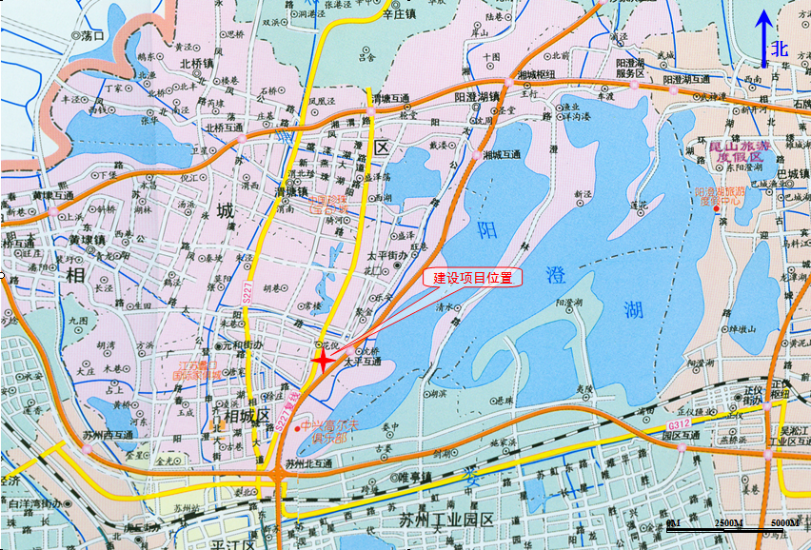

图1 项目地理位置图

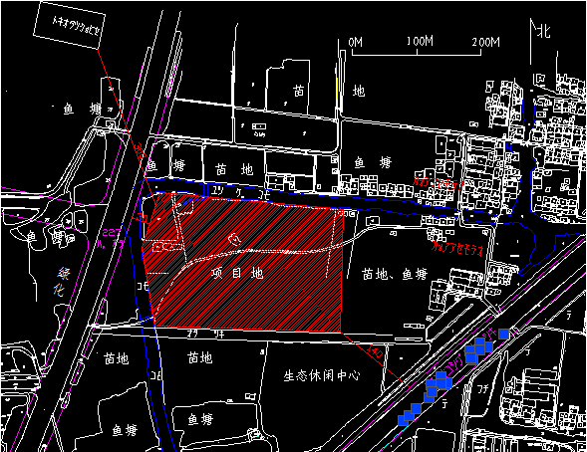

图2 项目周围概况图
▲N2

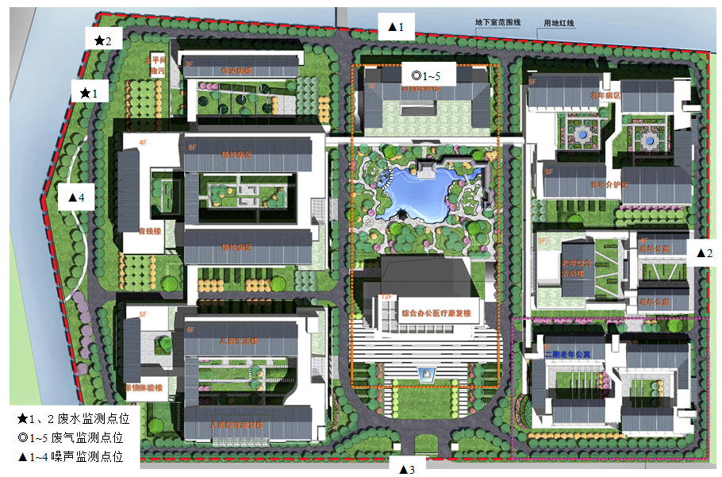
图3 项目平面布置和监测点位图

